**МИНОБРНАУКИ РОССИИ**

**Санкт-Петербургский государственный**

**электротехнический университет**

**«ЛЭТИ» им. В.И. Ульянова (Ленина)**

**Кафедра математического обеспечения и применения ЭВМ**

отчет

**по лабораторной работе №1**

**по дисциплине «Программирование»**

Тема: Создание makefile и работа с git

|  |  |  |
| --- | --- | --- |
| Студент гр. 6303 |  | Иванов Д.В. |
| Преподаватель |  | Берленко Т.А. |

Санкт-Петербург

2016

**Цель работы:** Научиться создавать MakeFile и управлять кодом с помощью системы контроля версий git.

**Ход работы:**

1. В ветке *Ivanov_lr1* каталога *pr-2016-6303* создали папку Ivanov_lr1 c файлами: *main.c, print_str.h, print_str.c, get_name.h, get_name.c.*
2. Создали MakeFile, содержащий следующие строки:

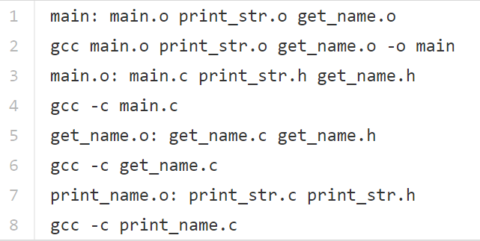

Команда make ищет в папке MakeFile, который является для нее инструкцией по компиляции. При использовании команды make создается файл main, который является уже скомпилированной программой. При запуске программы написали “group 6303”, на выходе получил: Hello, group 6303. Значит программа работает верно.

1. Затем загрузили созданную папку с файлами в репозиторий на github с помощью следующих команд:

*git add Ivanov_lr1*

*git commit –m “Lab1”*

*git push origin Ivanov_lr1*

**Вывод:**  В ходе работы получены навыки работы с системой контроля версий git, а также научился создавать MakeFile и работать с ним. MakeFile представляет собой алгоритм, собирающий программу воедино из нескольких файлов.